POUR DIFFUSION IMMÉDIATE
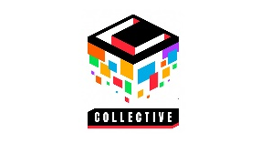
SQUARE ENIX COLLECTIVE ANNONCE L'AVENTURE D'HORREUR FÉERIQUE LITTLE GOODY TWO SHOES

La forêt a laissé échapper son secret.
PARIS, le 17 août 2022 – Square Enix Collective® a le plaisir d'annoncer Little Goody Two Shoes™, une nouvelle aventure féérique, mystérieuse et quelque peu sinistre, dans un style anime. Ce titre qui mêle jeu de rôle et aventure narrative est en développement chez AstralShift, une équipe de développement indépendante implantée au Portugal qui se consacre à la création de jeux cinématiques et narratifs, dotés de scénarios prenants et de bandes originales thématiques et captivantes.
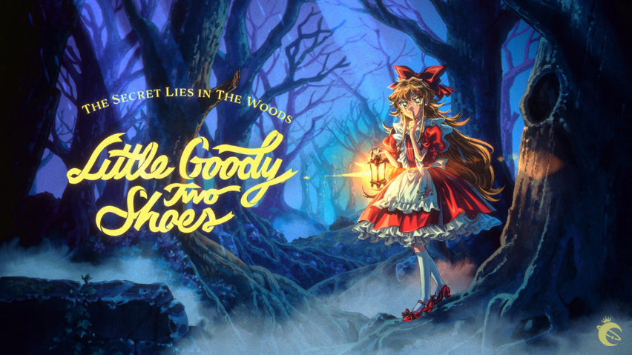
Little Goody Two Shoes™ rend hommage aux premiers RPG de la PlayStation® et des débuts de la PlayStation®2 (PS2). Le jeu se déroule dans le mystérieux village de Kieferberg, et suit les aventures d'Elise, une jeune fille ambitieuse et bien décidée à devenir riche pour échapper à sa vie modeste. En incarnant Elise, les joueurs se retrouveront plongés au cœur d’un jeu de rôle et d’une aventure horrifique inspirée des années 90. Des éléments de gameplay comme « Sustenance », « Reputation & Suspicion » et « Exploration & Narrative » guideront les joueurs à travers les tâches quotidiennes à terminer de jour, puis à travers les secrets les plus sinistres de la forêt à découvrir de nuit. Ils pourront également tracer leurs propres chemins pour explorer la forêt maléfique, résoudre des énigmes, et tisser des liens profonds dans cette aventure lugubre.

« Nous sommes ravis de travailler aux côtés de Square Enix Collective pour ce projet » a déclaré Patrícia Silva, PDG d'AstralShift, au nom de l'équipe. « Nous avons énormément de respect pour SQUARE ENIX, et les titres comme Legend of Mana ont été une importante source d'inspiration pendant le processus de développement. C'est un véritable honneur que de les avoir à nos côtés. »

« Nous sommes enchantés de travailler avec AstralShift ; le travail préliminaire de l'équipe sur le projet nous a épaté, et nous avons hâte d'en dévoiler davantage d'ici la sortie du jeu, l'année prochaine » a déclaré Phil Elliott, chef de studio chez Square Enix Collective®.

De plus amples informations sur le jeu sont disponibles sur Discord et sur les réseaux sociaux d'AstralShift et de Square Enix Collective®. Elise reviendra bientôt avec de nouvelles actualités !
Point de contact presse - Square Enix Collective :collective-pr@eu.square-enix.com
Liens associés :
Twitter : twitter.com/AstralShiftPro
Discord : discord.gg/MbzgqsAtE8
Instagram : instagram.com/astralshiftpro

À propos d'AstralShift
AstralShiftPro LDA. est une compagnie de développement de logiciels vidéoludique indépendante implantée au Portugal. Officiellement fondée en 2022, AstraShiftPro a commencé en 2016 avec la sortie du populaire Pocket Mirror, développé avec RPG Maker. AstralShiftPro est spécialisée dans la production de jeux vidéo narratifs et artistiquement ambitieux proposant des expériences immersives inoubliables.

À propos de Square Enix Collective®
Square Enix Collective est une division de Square Enix, Ltd. installée à Londres. Le programme Square Enix Collective® a été lancé en 2014 dans le but d'assister les développeurs indépendants à créer une communauté autour de centaines de propositions de jeux, et a aidé les équipes à lever plus de 1,2 millions de dollars par le biais de campagnes sur Kickstarter. Square Enix Collective® publie et distribue divers titres indépendants depuis avril 2016 et cherche sans cesse de nouveaux projets extraordinaires et des équipes talentueuses avec lesquelles collaborer partout dans le monde, qu'il s'agisse d'aider à publier des titres déjà financés, ou de contribuer à la création de jeux en investissant.

À propos de Square Enix Ltd.
Square Enix Ltd., rattachée à l’unité commerciale de Square Enix Europe, publie et distribue des contenus de divertissement édités par le groupe SQUARE ENIX®, EIDOS® et TAITO® en Europe et dans la zone PAL. Square Enix Ltd. s’appuie également sur un réseau international de studios de développement leaders tels que Crystal Dynamics® et Eidos-Montréal®. Le groupe Square Enix peut s'enorgueillir de posséder les droits de produits tels que : FINAL FANTASY®, qui s’est vendu à plus de 168 millions d’exemplaires dans le monde entier, DRAGON QUEST® qui s’est vendu à plus de 84 millions d’exemplaires, TOMB RAIDER® qui s’est vendu à plus de 88 millions d’exemplaires, et le légendaire SPACE INVADERS®. Square Enix Ltd. est une filiale en propriété exclusive basée à Londres de Square Enix Holdings Co., Ltd.
Plus d’informations sur Square Enix Ltd. sont disponibles à l’adresse suivante : https://www.square-enix-games.com

# # #

CRYSTAL DYNAMICS, DRAGON QUEST, EIDOS, FINAL FANTASY, SPACE INVADERS, SQUARE ENIX, le logo SQUARE ENIX, SQUARE ENIX COLLECTIVE, le logo SQUARE ENIX COLLECTIVE, TAITO et TOMB RAIDER sont des marques de fabrique ou des marques déposées du groupe Square Enix.

“Steam” is a trademark and/or registered trademark of Valve Corporation in the U.S. and/or other countries. PS, PlayStation, and PS5 are trademarks or registered trademarks of Sony Interactive Entertainment Inc. Steam is a registered trademark of Valve Corporation.

Toutes les autres marques appartiennent à leurs propriétaires respectifs.

